Шкiльна газета
Спецвипуск

девіз школи:
«про майбутнЄ дбаємо сьогодні»

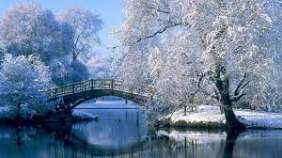

У ЦЬОМУ ВИПУСКУ
- Зустріч Харківського міського голови
Терехова Ігоря Олександровича з учнівською молоддю – слухачами школи розвитку « Мер міста» з нагоди Дня місцевого самоврядування
- День Святого Миколая
- Свято Нового року

ЗУСТРІЧ
ХАРКІВСЬКОГО МІСЬКОГО ГОЛОВИ
ТЕРЕХОВА ІГОРЯ ОЛЕКСАНДРОВИЧА
ЗУЧНІВСькоЮ МОЛОДДЮ –
СЛУХАЧАМИ ШКОЛИ РОЗВИТКУ
« МЕР МІСТа»
З нагоди Дня місцевого самоврядування

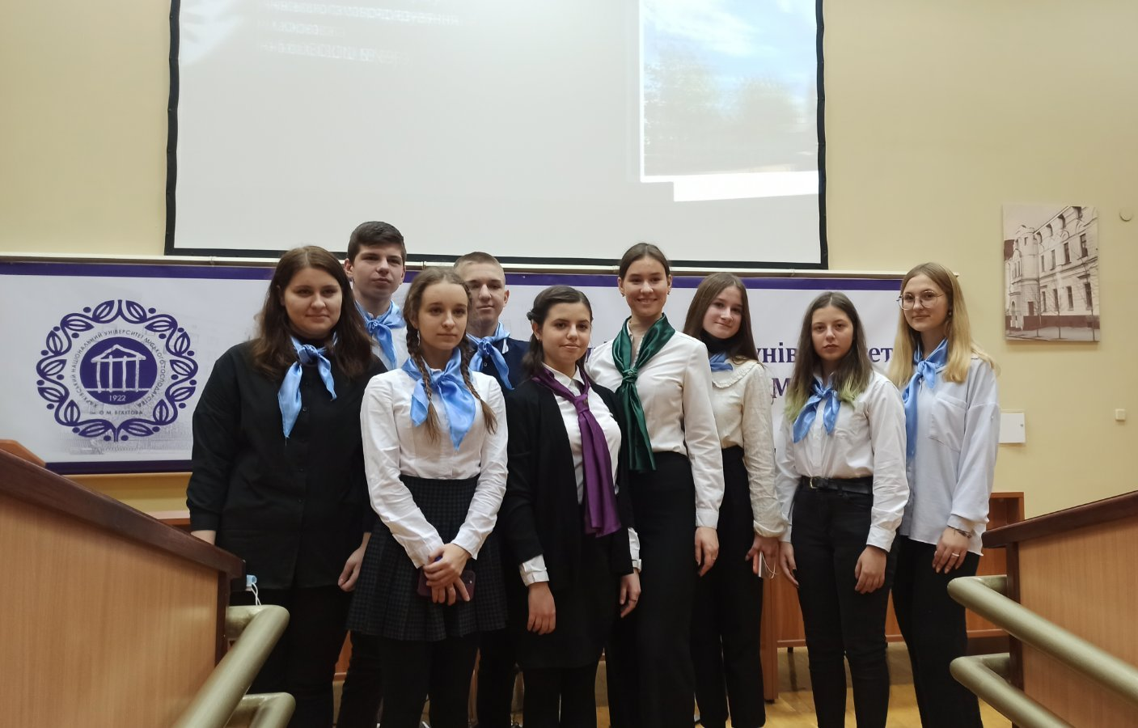

День святого миколая
Нічка таємнича,
Ніченька казкова
Приходить щороку
Й щораз загадкова.
Тільки раз у році
Нічка ця буває,
Коли Миколайко
Дари посилає.
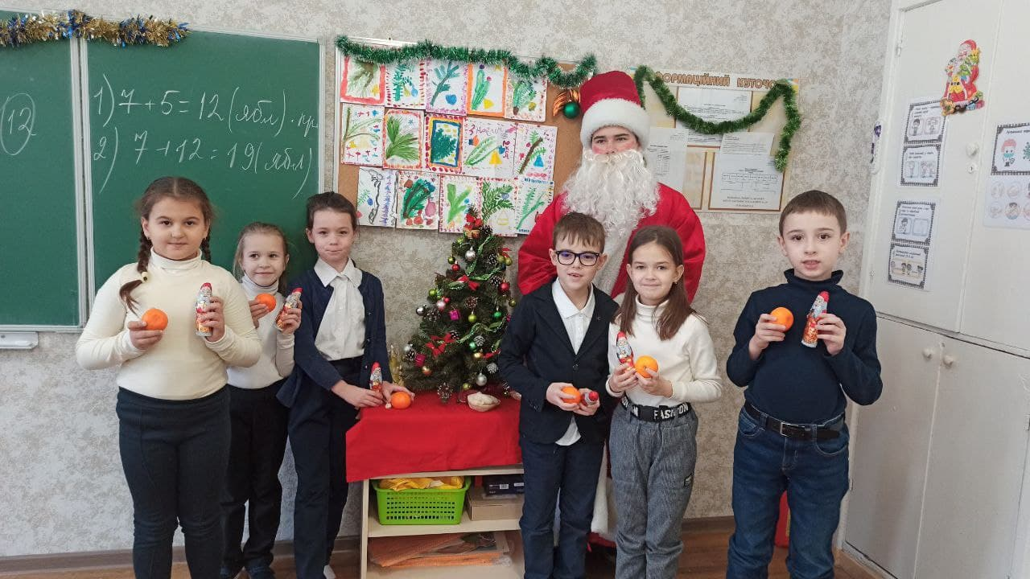

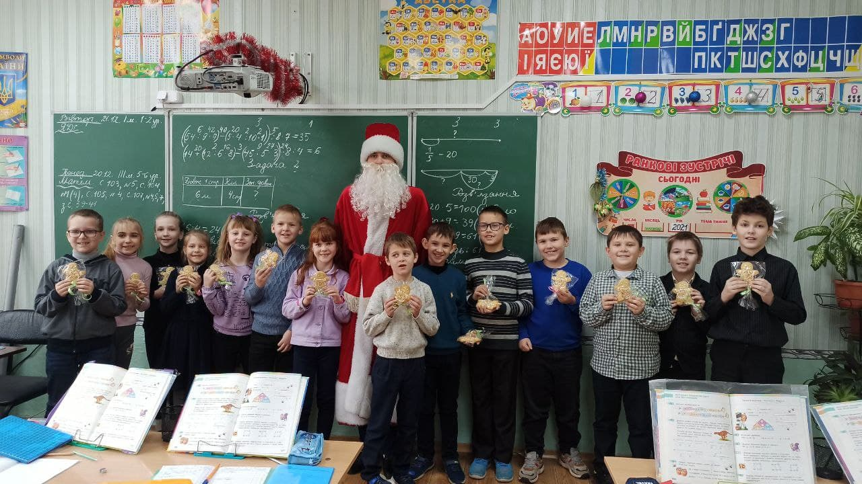
СВЯТО НОВОГО РОКУ

Новий рік іде землею
В чистім полі без доріг,
Світить зорі понад нею,
Розсіває срібний сніг.
Новий рік іде горами
У червоних чобітках.
Сяють ясними вогнями
Скрізь ялинки по хатах.
